此页面参照【鉴定宝】小程序页面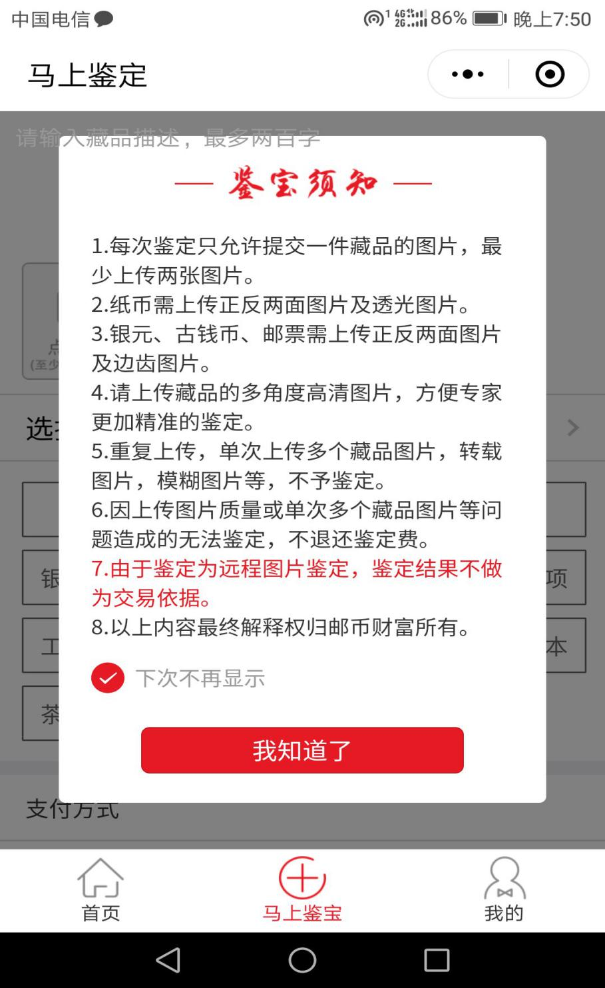

发布宝贝第一次默认弹出 发布须知页面，勾选下次不在显示，下次不在弹出，点击我知道了关闭页面。

↓完整页面展示图↓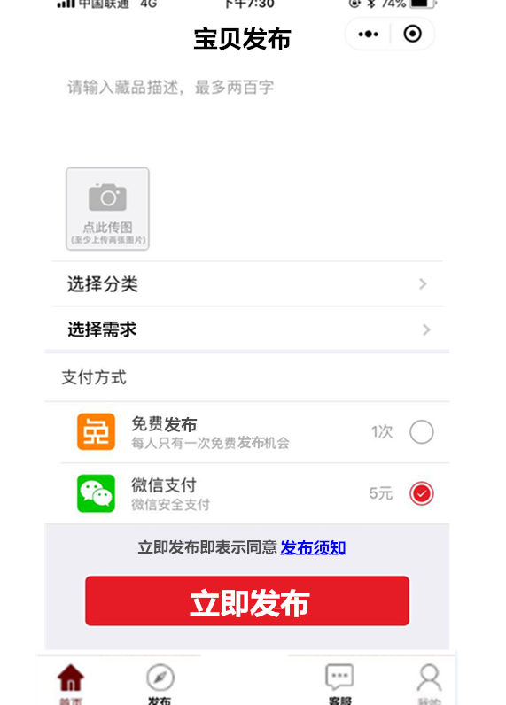

↓功能说明图↓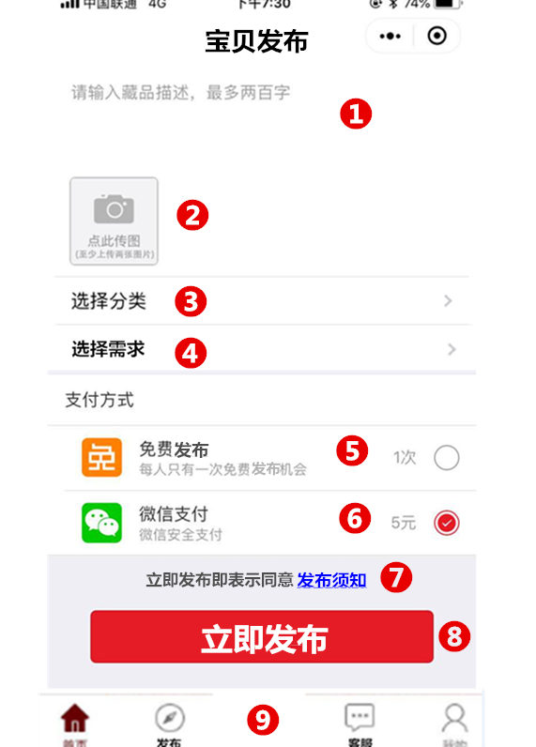

1：宝贝详情文字介绍200字内【如内容里含有电话和微信，屏蔽电话部分号码，和微信部分字母】

# 2点击选择相册，上传宝贝图片。上传后可以点击图片右上角“X”删除该图片。最少2张，最多9张图片【下图】图片删除

# 3：八大分类

# 分类选择

**↑选定分类后，选项消失，如需修改，重新点击选择分类，选定后消失**

# **4：选择需求**选择需求

# 点击任何一个需求选项 ，选项消失，如需修改，重新点击选择分类，选定后消失

# 选择的需求标签，显示。【如下图】

# 5：免费发布【每个用户仅限免费发布一次】

# 6：付费发布【5元发布一次】

# 7：发布须知，可点开如本文图一，发布须知

# 8：点立即发布，根据页面信息要求信息完整，描述，图片和分类强制要填，需求不强制

# 9：栏目功能

# 10：发布成功后可绑定手机，下方文字内容待定【可修改】发布成功后页面

# 点击绑定手机【如下图】获取手机号码授权，绑定成功提示。获取手机号码绑定成功

在支付输入密码时，点击左上角X取消支付返回到支付失败提醒，提醒时间3秒后原有素材不消失，可以重新发布，支付。

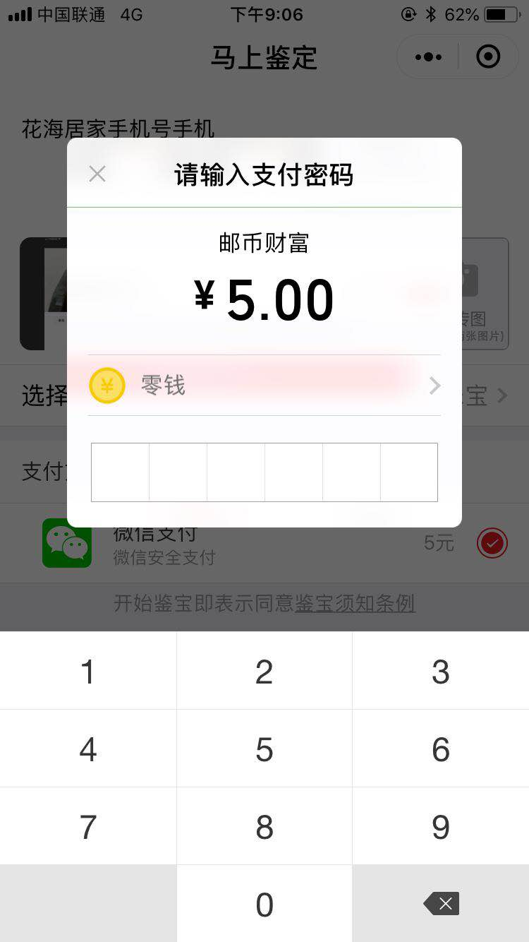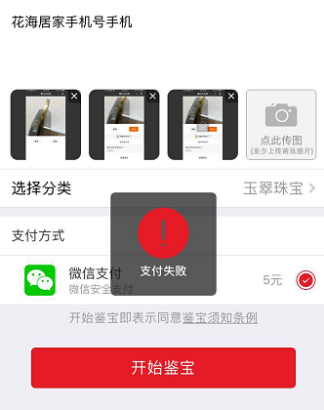

备注：免费发布一次后，以后选项里只有微信支付发布，没有免费发布选项【如上图】